Motorino pp

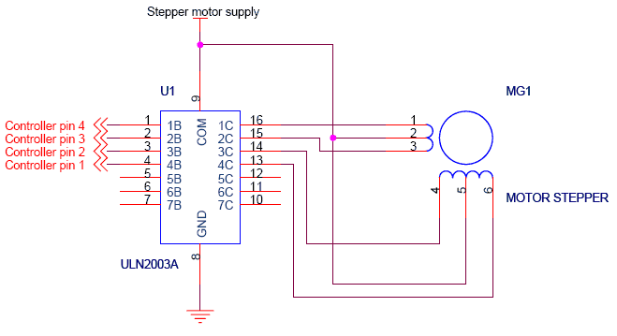
L'integrato ULN2003A è composto da 7 transistor Darlington può gestire una corrente massima di 0.5A e tensioni massime in uscita di 50V.

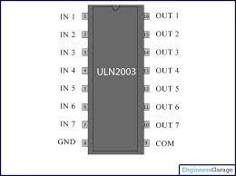

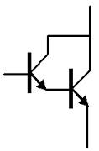
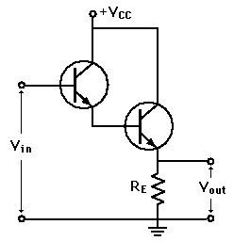

int Pin1 = 8;
int Pin2 = 9;
int Pin3 = 10;
int Pin4 = 11;
int ritardo = 50;

void setup() {
pinMode(Pin1, OUTPUT);
pinMode(Pin2, OUTPUT);
pinMode(Pin3, OUTPUT);
pinMode(Pin4, OUTPUT);
}

void loop() {
digitalWrite(Pin1, HIGH);
digitalWrite(rPin2, LOW);
digitalWrite(Pin3, LOW);
digitalWrite(Pin4, LOW);
delay(ritardo);
digitalWrite(Pin1, LOW);
digitalWrite(Pin2, HIGH);
digitalWrite(Pin3, LOW);
digitalWrite(Pin4, LOW);
delay(ritardo);
digitalWrite(Pin1, LOW);
digitalWrite(Pin2, LOW);
digitalWrite(Pin3, HIGH);
digitalWrite(Pin4, LOW);
delay(ritardo);
digitalWrite(Pin1, LOW);
digitalWrite(Pin2, LOW);
digitalWrite(Pin3, LOW);
digitalWrite(Pin4, HIGH);
delay(ritardo);
}

